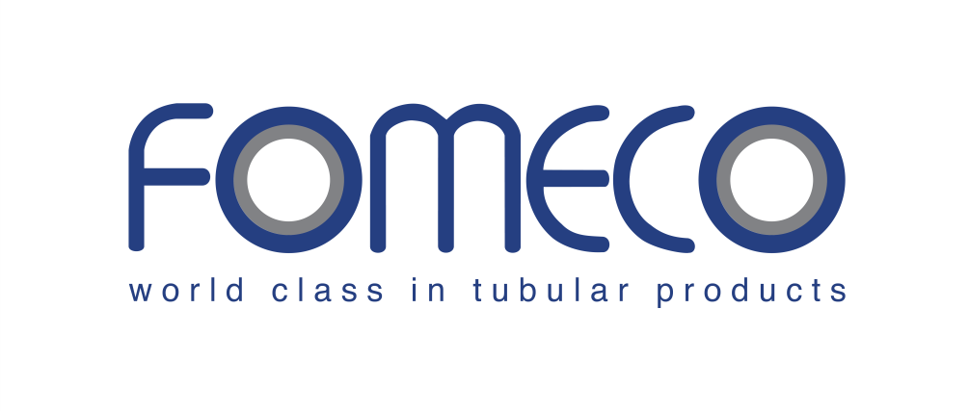

**VALEURS FONDAMENTALES**

**KERN**

**WAARDEN**



**Focus op MENS**

**We respecteren elkaar.**

**We hebben een positieve en constructieve ingesteldheid.**

**We denken altijd eerst aan Veiligheid & Milieu.**

**Focus op SAMEN STERK**

**We zijn overtuigd dat er slechts 1 team is , namelijk het FOMECO TEAM.**

**We zijn open en eerlijk in onze communicatie .**

**We zeggen wat we doen en we doen wat we zeggen.**

**We delen en gebruiken elkaars kennis en kunde .**

**We rekenen op de verantwoordelijkheidszin van iedereen .**

**We rekenen op de betrokkenheid van iedereen .**

**We geven elke dag het goede voorbeeld .**

**Focus op VERBETEREN**

**We willen elke dag een beetje beter doen .**

**We denken oplossingsgericht en we zien een probleem als een opportuniteit om te verbeteren.**

**We stellen ambitieuze doelstellingen en we motiveren ons elke dag om deze doelstellingen te halen.**

**We denken ‘World Class’.**

**Focus op LANGE TERMIJN**

**We werken elke dag om te streven dat FOMECO in de nabije en verre toekomst een nog belangrijkere toeleverancier is van buisproducten .**

**We weten allemaal dat dit enkel kan door het streven naar tevreden klanten met grote focus op kosten.**

**We willen niet alleen een duurzame relatie aangaan met onze klanten, maar ook met onze leveranciers, omgeving, overheid en met elkaar.**

**Focus sur l’HUMAIN**

**Nous nous respectons.**

**Nous avons une attitude positive et constructive.**

**Nous pensons d’abord à la Sécurité et à l’Environnement.**

**Focus sur FORT TOUS ENSEMBLE**

**Nous sommes convaincus qu’il n’y a qu’une seule équipe , à savoir l’ÉQUIPE FOMECO.**

**Nous sommes ouverts et honnêtes dans la communication.**

**Ce que nous disons, nous le faisons.**

**Nous partageons et utilisons nos connaissances et savoir-faire.**

**Nous comptons sur le sens de responsabilité de chacun.**

**Nous comptons sur la participation de chacun.**

**Nous donnons l’exemple tous les jours**

**Focus sur AMÉLIORATION**

**Nous continuons à faire plus d’efforts tous les jours.**

**Nous sommes d’une approche orientée vers les solutions et nous considérons un problème comme une opportunité pour nous améliorer.**

**Nous nous fixons des objectifs ambitieux et nous nous engageons tous les jours à répondre à ces objectifs.**

**Nous pensons “Rang Mondial”.**

**Focus sur le LONG TERME**

**Nos travails et efforts ont, tous les jours, l’intention de faire de FOMECO un fournisseur de produits tubulaires encore plus compétitif dans le futur proche et lointain.**

**Nous savons tous que cela ne peut se faire qu’en satisfaisant les clients et en mettant l’accent sur les côuts.**

**Nous voulons établir une relation durable avec nos clients, nos fournisseurs, l’environnement, le gouvernement et entre nous.**